DOCUMENTATIE

TEMA 3

NUME STUDENT: CARABA MARIAN-IOAN
GRUPA: 30229

CUPRINS
DOCUMENTATIE 1
TEMA 3 1
CUPRINS 2
1. Obiectivul temei 3
2. Analiza problemei, modelare, scenarii, cazuri de utilizare 3
Cerințele Non-Funcționale 4
3. Proiectare 8
4. Implementare 9
5. Concluzii 10
6. Bibliografie 11

Obiectivul temei

Luați în considerare dezvoltarea unei aplicații pentru gestionarea comenzilor clienților într-un depozit, folosind baze de date relaționale pentru a stoca informațiile despre produse, clienți și comenzi. Aplicația ar trebui să urmeze modelul de arhitectură stratificată și să includă cel puțin următoarele clase:
- Clasele Model: Reprezintă modelele de date ale aplicației.
- Clasele BusinessLogic: Conțin logica de afaceri a aplicației.
- Clasele de Prezentare: Gestionarea interfeței grafice a utilizatorului.
- Clasele DataAccess: Asigură accesul la baza de date.

Analiza problemei, modelare, scenarii, cazuri de utilizare

Cerințele funcționale pentru aplicația Orders Management pentru procesarea comenzilor clienților pentru un depozit ar trebui să includă următoarele:
- Gestionarea Produselor
- Adăugare Produs: Permite adăugarea de noi produse în tabelul Products.
- Editare Produs: Permite modificarea detaliilor produselor existente în tabelul Products.
- Ștergere Produs: Permite eliminarea produselor din tabelul Products.
- Vizualizare Produse: Permite vizualizarea unei liste de produse din tabelul Products, incluzând detalii precum productId, productName, description, price, și quantity.
- Gestionarea Clienților
- Adăugare Client: Permite adăugarea de noi clienți în tabelul Clients.
- Editare Client: Permite modificarea informațiilor clienților existenți în tabelul Clients.
- Ștergere Client: Permite eliminarea clienților din tabelul Clients.
- Vizualizare Clienți: Permite vizualizarea unei liste de clienți din tabelul Clients, incluzând detalii precum clientId, clientName, address, email, și age.
- Gestionarea Comenzilor
- Plasare Comandă: Permite plasarea de noi comenzi în tabelul Orders, incluzând selectarea clientId, productId, și orderQuantity.
- Editare Comandă: Permite modificarea detaliilor comenzilor existente în tabelul Orders.
- Anulare Comandă: Permite anularea comenzilor din tabelul Orders.
- Vizualizare Comenzi: Permite vizualizarea unei liste de comenzi din tabelul Orders, incluzând detalii precum orderId, clientId, productId, și orderQuantity.
- Generarea Facturilor
- Creare Factură: Permite crearea unei noi facturi în tabelul Bill, incluzând detalii precum orderId, clientId, productId, orderQuantity, și dateOfBill.
- Vizualizare Facturi: Permite vizualizarea unei liste de facturi din tabelul Bill, incluzând detalii precum billId, orderId, clientId, productId, orderQuantity, și dateOfBill.

Cerințele Non-Funcționale
- Performanță
  - Aplicația trebuie să fie capabilă să proceseze un număr mare de comenzi și facturi fără întârzieri semnificative.
  - Timpul de răspuns pentru adăugarea, modificarea, ștergerea și vizualizarea înregistrărilor trebuie să fie minim.
- Scalabilitate
  - Baza de date și aplicația trebuie să fie scalabile pentru a susține o creștere a numărului de produse, clienți și comenzi.
- Securitate
  - Accesul la date trebuie să fie controlat prin autentificare și autorizare.
  - Datele sensibile, precum adresele de email ale clienților, trebuie protejate împotriva accesului neautorizat.
- Fiabilitate
  - Aplicația trebuie să fie fiabilă și disponibilă, minimizând timpii de nefuncționare.
  - Datele trebuie să fie stocate în mod sigur și backup-uri regulate trebuie efectuate pentru a preveni pierderile de date.
- Ușurința în Utilizare
  - Interfața utilizatorului trebuie să fie intuitivă și ușor de utilizat pentru utilizatori de toate nivelurile de competență tehnică.
  - Funcțiile aplicației trebuie să fie accesibile și bine documentate.
- Compatibilitate
  - Aplicația trebuie să fie compatibilă cu diverse sisteme de operare și browsere web.
  - Trebuie să fie posibilă integrarea cu alte sisteme externe, dacă este necesar.
- Mentenență
  - Codul sursă trebuie să fie bine documentat pentru a facilita mentenanța și actualizările viitoare.
  - Aplicația trebuie să fie construită în mod modular pentru a permite adăugarea ușoară de noi funcționalități.

Aceste cerințe non-funcționale sunt fundamentale pentru asigurarea unei experiențe de utilizare eficiente și fiabile a aplicatiei de organizare a marfei dintr-un depozit.
Use-cases:

În cadrul aplicatiei de organizare a marfei dintr-un depozit, următoarele use-case-uri ar putea fi relevante:

1. Gestionarea Produselor
Use Case: Adăugare Produs
- Actor: Administrator
- Descriere: Administratorul adaugă un nou produs în sistem.
- Pași:
  - Administratorul accesează secțiunea de gestionare a produselor.
  - Administratorul introduce detaliile produsului (nume, descriere, preț, cantitate).
  - Administratorul salvează noul produs.
- Rezultatul: Produsul este adăugat în tabelul Products.
Use Case: Editare Produs
- Actor: Administrator
- Descriere: Administratorul modifică detaliile unui produs existent.
- Pași:
  - Administratorul selectează produsul pe care dorește să-l editeze.
  - Administratorul modifică detaliile produsului.
  - Administratorul salvează modificările.
- Rezultatul: Detaliile produsului sunt actualizate în tabelul Products.
Use Case: Ștergere Produs
- Actor: Administrator
- Descriere: Administratorul elimină un produs din sistem.
- Pași:
  - Administratorul selectează produsul pe care dorește să-l șteargă.
  - Administratorul confirmă ștergerea.
- Rezultatul: Produsul este eliminat din tabelul Products.
Use Case: Vizualizare Produse
- Actor: Administrator, Operator
- Descriere: Utilizatorul vizualizează lista de produse disponibile.
- Pași:
  - Utilizatorul accesează secțiunea de vizualizare a produselor.
- Rezultatul: Lista de produse este afișată.

2. Gestionarea Clienților
Use Case: Adăugare Client
- Actor: Administrator, Operator
- Descriere: Utilizatorul adaugă un nou client în sistem.
- Pași:
  - Utilizatorul accesează secțiunea de gestionare a clienților.
  - Utilizatorul introduce detaliile clientului (nume, adresă, email, vârstă).
  - Utilizatorul salvează noul client.
- Rezultatul: Clientul este adăugat în tabelul Clients.
Use Case: Editare Client
- Actor: Administrator, Operator
- Descriere: Utilizatorul modifică detaliile unui client existent.
- Pași:
  - Utilizatorul selectează clientul pe care dorește să-l editeze.
  - Utilizatorul modifică detaliile clientului.
  - Utilizatorul salvează modificările.
- Rezultatul: Detaliile clientului sunt actualizate în tabelul Clients.
Use Case: Ștergere Client
- Actor: Administrator
- Descriere: Administratorul elimină un client din sistem.
- Pași:
  - Administratorul selectează clientul pe care dorește să-l șteargă.
  - Administratorul confirmă ștergerea.
- Rezultatul: Clientul este eliminat din tabelul Clients.
Use Case: Vizualizare Clienți
- Actor: Administrator, Operator
- Descriere: Utilizatorul vizualizează lista de clienți.
- Pași:
  - Utilizatorul accesează secțiunea de vizualizare a clienților.
- Rezultatul: Lista de clienți este afișată.

3. Gestionarea Comenzilor
Use Case: Plasare Comandă
- Actor: Client
- Descriere: Clientul plasează o nouă comandă.
- Pași:
  - Clientul accesează secțiunea de plasare a comenzilor.
  - Clientul selectează produsele și cantitățile dorite.
  - Clientul confirmă comanda.
- Rezultatul: Comanda este adăugată în tabelul Orders.
Use Case: Editare Comandă
- Actor: Administrator, Operator
- Descriere: Utilizatorul modifică detaliile unei comenzi existente.
- Pași:
  - Utilizatorul selectează comanda pe care dorește să o editeze.
  - Utilizatorul modifică detaliile comenzii.
  - Utilizatorul salvează modificările.
- Rezultatul: Detaliile comenzii sunt actualizate în tabelul Orders.
Use Case: Anulare Comandă
- Actor: Administrator, Operator
- Descriere: Utilizatorul anulează o comandă.
- Pași:
  - Utilizatorul selectează comanda pe care dorește să o anuleze.
  - Utilizatorul confirmă anularea.
- Rezultatul: Comanda este eliminată din tabelul Orders.
Use Case: Vizualizare Comenzi
- Actor: Administrator, Operator
- Descriere: Utilizatorul vizualizează lista de comenzi.
- Pași:
  - Utilizatorul accesează secțiunea de vizualizare a comenzilor.
- Rezultatul: Lista de comenzi este afișată.

4. Generarea Facturilor
Use Case: Creare Factură
- Actor: Administrator, Operator
- Descriere: Utilizatorul generează o factură pentru o comandă.
- Pași:
  - Utilizatorul selectează comanda pentru care dorește să genereze factura.
  - Utilizatorul introduce detaliile necesare facturii (data facturii, etc.).
  - Utilizatorul confirmă generarea facturii.
- Rezultatul: Factura este adăugată în tabelul Bill.

Use Case: Vizualizare Facturi
- Actor: Administrator, Operator
- Descriere: Utilizatorul vizualizează lista de facturi.
- Pași:
  - Utilizatorul accesează secțiunea de vizualizare a facturilor.
- Rezultatul: Lista de facturi este afișată.

Proiectare

Scopul principal al acestui proiect este de a dezvolta o aplicație care vizează gestiunea unei baze de date cu clienți, produse și comenzi.
Proiectarea unei astfel de aplicații a avut ca origine modelul din viața reală: cum un depozit are în vedere să rețină și eventual să actualizeze datele despre clienții care fac comenzi, pentru a ști unde să livreze aceste comenzi, să rețină și să actualizeze în timp real datele despre produse, dacă mai sunt în stoc sau nu, și să afișeze mesaje de eroare corespunzătoare cu ceea ce se întâmplă. Această idee de actualizare are la bază o bază de date în MySQL cu ajutorul căreia am putut reține clienții, produsele și comenzile efectuate. Scrierea de cod MySQL a avut loc în MySQL Workbench, unde doar am creat tabelele necesare și făcut niște inserări manuale de test, restul codului fiind scris în Java.
Programul oferă atât o interfață grafică ușor de utilizat și intuitivă, cât și un rezultat într-un format familiar tuturor: fișierului PDF. După plasarea comenzii, se va genera automat un fișier .pdf care va conține datele despre comanda abia plasată, precum ziua curentă, datele de contact ale clientului și costul total al acesteia.

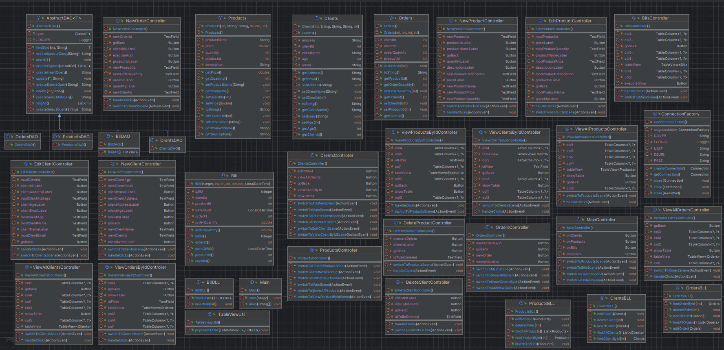
Diagrama UML

Implementare
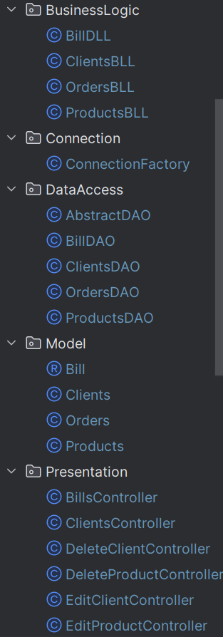
În proiectul dat, structura este organizată în clase, pachete și interfețe pentru a separa și organiza logic componentele și funcționalitățile diferite ale aplicatiei de organizare a marfei dintr-un depozit. Iată o explicație a modului în care este structurat proiectul:

1. Pachete:
- business.logic: Acest pachet conține logica de afaceri a aplicației, inclusiv clasele care gestionează comenzile, produsele și clienții, precum și politicile de facturare. De asemenea, include interfețele pentru diferitele strategii de gestionare a comenzilor.
- gui: Acest pachet conține clasele responsabile pentru interfața grafică cu utilizatorul (GUI). Aici se găsesc clasele controlerului care gestionează interacțiunile utilizatorului și elementele de interfață.
- model: Acest pachet conține modelele de date ale aplicației, cum ar fi clasele pentru reprezentarea produselor, clienților și comenzilor. Aceste clase definesc structurile de date utilizate în sistem.
- data.access: Acest pachet conține clasele care gestionează accesul la baza de date, incluzând operațiunile CRUD (Create, Read, Update, Delete) pentru diferitele tabele din baza de date.
- connection: Acest pachet conține clasa care realizeaza conexiunea cu baza de date.

2. Clase:
Avem un numar ridicat de clase, dar voi alege sa vorbesc despre cele mai importante. Avem cele 4 clase: Bill, Clients, Products, Orders, care sunt corespondentele pentru tabelele din baza de date de care este conectata aplicatia. Acestea trebuia sa aiba atributele cu acelasi nume fata de cele din baza de date.
Clasele din pachetul DataAccess sunt extinse din clasa abstracta AbstractDAO unde se implementeaza metodele necesare pentru a realiza operatii pe baza de date, cum ar fi adaugare, editare, stergere, afiarea intregului tabel, sau afisarea dupa id. Singura clasa din DataAccess care iti implementeaza singura metodele, in afara de AbstractDAO este BillDAO, care este nevoita sa dea override metodelor din AbstractDAO din cauza ca in AbstractDAO, metoda createObjects(), care este data, se foloseste de constructorii goi din clasele pentru care este folosita, insa clasa Bill este un record, prin urmare nu are constructori goi, deci nu se poate folosi metoda createObject.
Clasele din BusinessLogic doar apeleaza metodele din corespondentul din DataAccess.
Cele mai multe clase se gasesc in pachetul Presentation din cauza ca am dorit sa realizez aplicatia ca sa poata sa comute intre facilitatiile pe care le ofera, si nu sa deschida mai multe ferestre diferite (una pentru clienti, una pentru produse, una pentru comenzi si una pentru facturi). Astfel avem clasa MainController care reprezinta scena principala pe care o vede utilizatorul in momentul in care aplicatia este lansata in executie. De acolo poti sa alegi pe care dintre tabele vrei sa realizezi operatii iar in functie de tabelul ales iti apar operatiile disponibile pentru fiecare. De asemenea la fiecare pas putem sa mergem inapoi la scena anterioara.

Această structură ajută la organizarea logică a componentelor proiectului, facilitând dezvoltarea, întreținerea și înțelegerea codului. Ea promovează separarea responsabilităților și modularitatea, ceea ce face ca proiectul să fie mai ușor de gestionat și de extins pe viitor.

Concluzii

Proiectul de gestionare a comenzilor pentru depozit a fost o experiență valoroasă în înțelegerea și implementarea conceptelor de gestionare a produselor, clienților și comenzilor, precum și a strategiilor de facturare. Prin utilizarea unei arhitecturi stratificate și prin aplicarea principiilor de proiectare solidă, am reușit să dezvoltăm un sistem modular și eficient. Aplicația ne-a permis să evaluăm performanța gestionării comenzilor în diverse scenarii și să identificăm modalități de optimizare pentru a asigura o experiență cât mai fluidă pentru utilizatori. Implementarea acestui proiect ne-a consolidat abilitățile practice în dezvoltarea de aplicații complexe și ne-a aprofundat cunoștințele în domeniul ingineriei software și al managementului bazelor de date.

